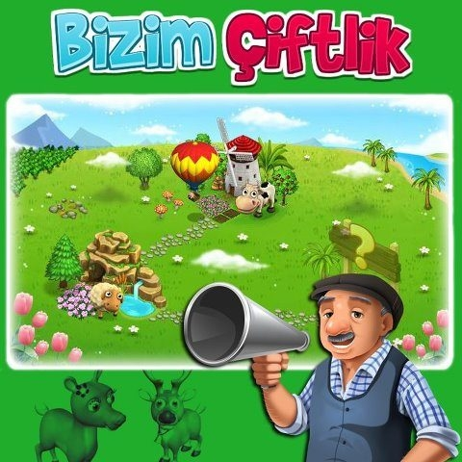

**ALİ BABA’NIN**

**BİR ÇİFTLİĞİ VAR ….**

**Çiftliğimde 3 ineğim, 5 koyunum ve 2 tavuğum var. Kopyala yapıştır(ctrl+c-ctrl+v ) yaparak çiftliğimi oluşturmama yardım eder misin?**

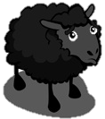

Hayvanları istenen sayıda kopyalayın!



